ЗВІТ

Про виконання лабораторної роботи № 1.3

“Середовище Microsoft Visual Studio”

З дисципліни

“Алгоритмізація та програмування”

Студента групи РІ-11

Каражова Романа Сергійовича

1. Налаштувати середовище програмування VC++: закрити/відкрити, перемістити/закріпити вікна Solution Explorer, Error List, Properties, Other Windows, Help

2. Створити порожній проект Win32 Console Application з назвою PR1 в своїй папці S:\Student\...

3. Добавити порожній файл pr1.срр

4. Ввести код: #include <iostream>

using namespace std;

int main()

{

cout << "Hello, World!" << endl;

int p = 1;

int i = 1;

while (i <= 10)

{

p \*= i;

// i++;

};

cout << "p = " << p << " i = " << i << endl;

system("pause");

return 0;

}

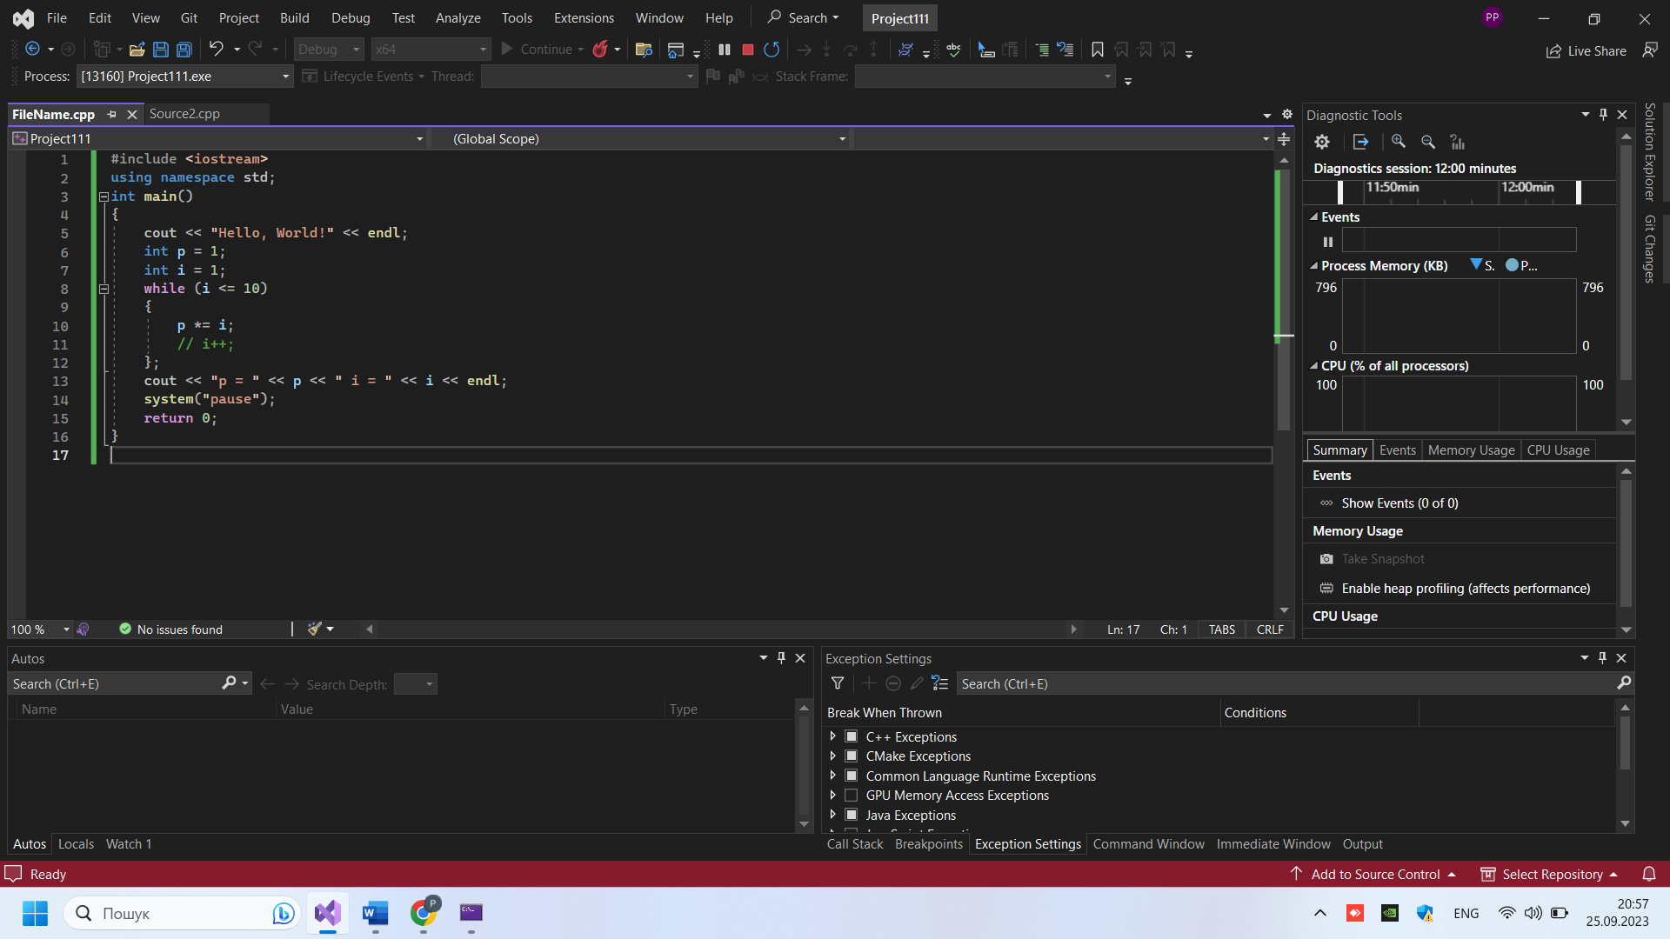

5. Скомпілювати програму

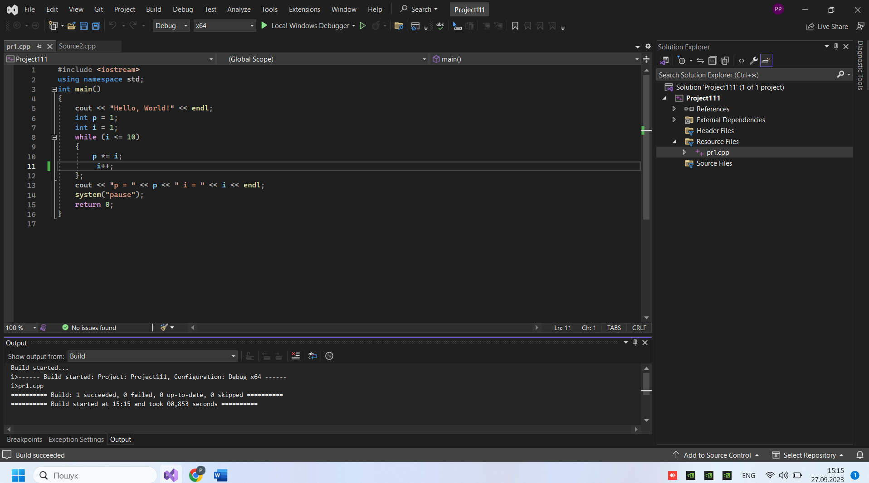

6.Встановити / вилучити точку переривання (звичайну / умовну) в програмі pr1.cpp

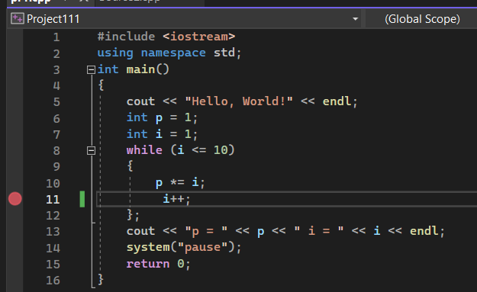

7. Покрокове виконання програми: режим debug, відображення вікна перегляду значень змінних, відображення вікна стеку програми

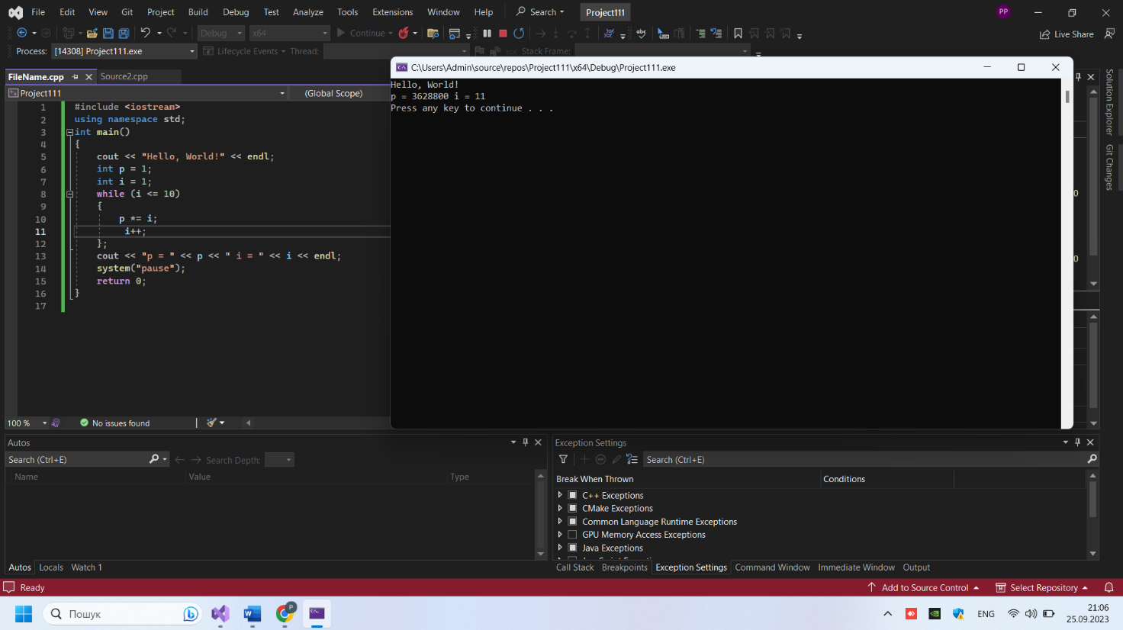

8. Причалити вікно / відкріпити вікно / з’єднати кілька вікон в одне вікно із закладками

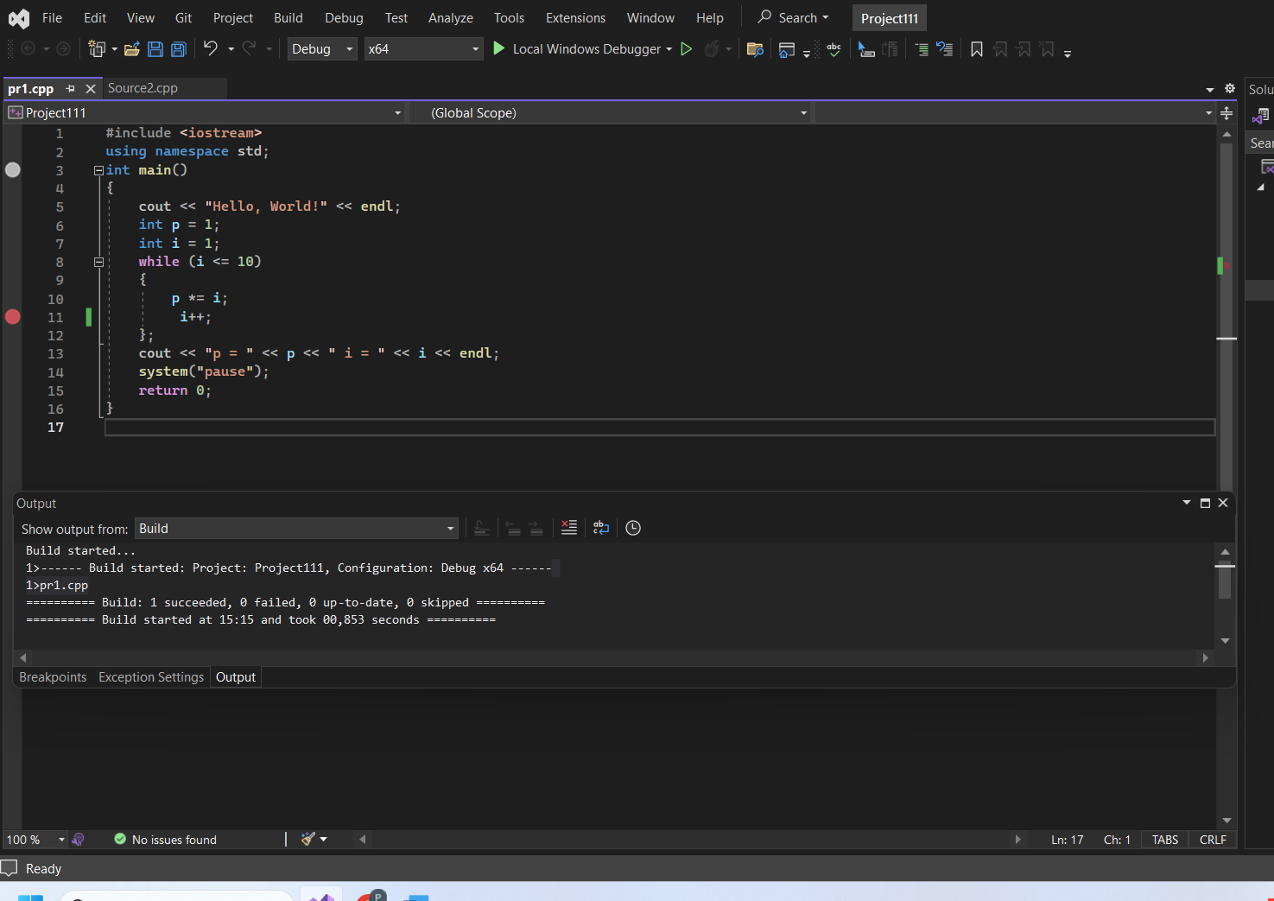

9. Визначити причину зациклення програми pr1.cpp

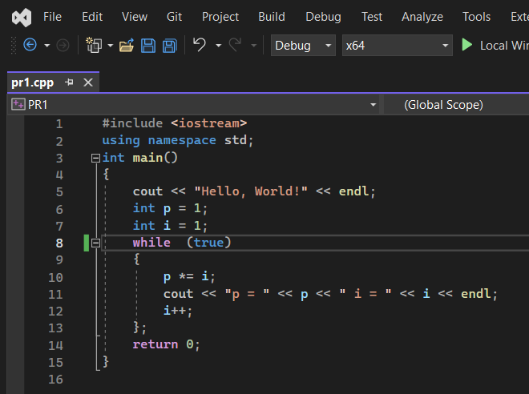

10. Виправити помилку в програмі pr1.cpp та відкомпілювати програму

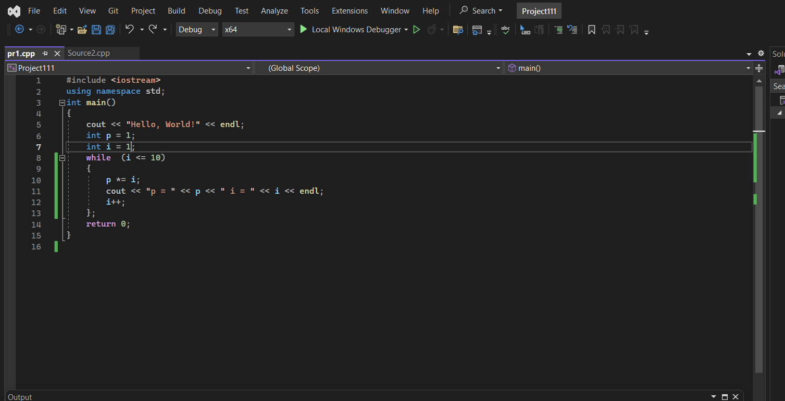

11. Запустити на виконання програму pr1.exe

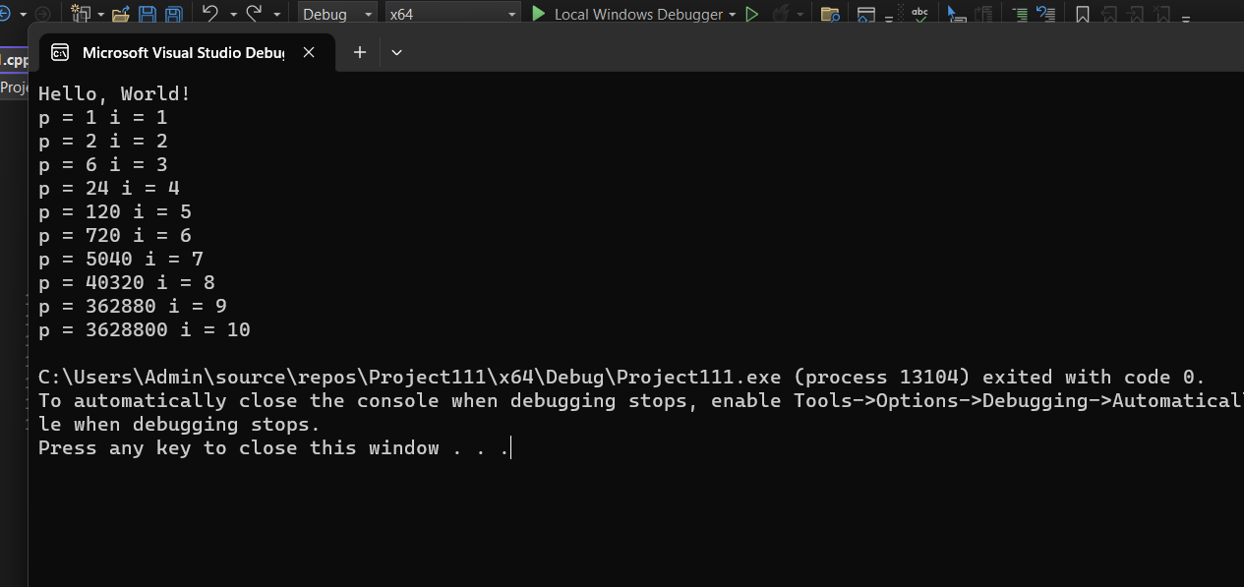

12. Продемонструвати роботу програми с точками переривання.

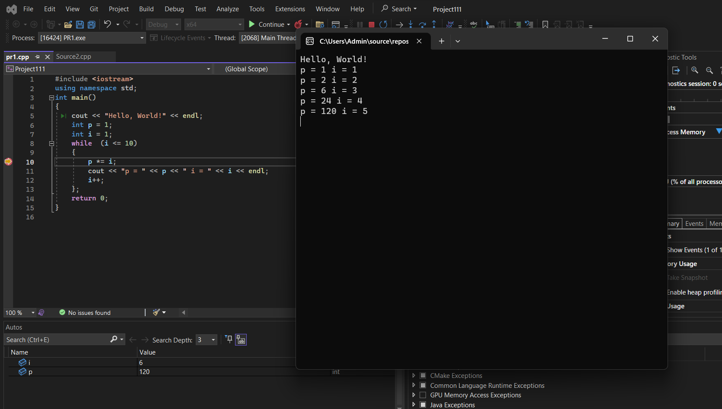

13. Встановити дві точки переривання в програмі

14. Виконати трасування (покрокове виконання) програми між двома точками переривання 56

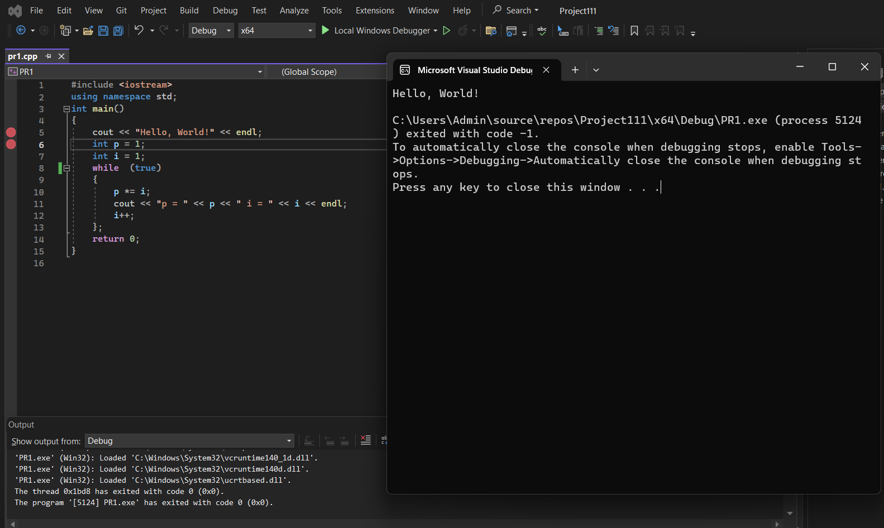

15. Знайти в тексті програми заданий рядок символів. 16. Замінити знайдений рядок символів на вказаний викладачем.

Висновок: в даній лабораторній роботі я навчився виконувати основні дії із роботою в середовищі Microsoft Visual Studio та розробленням програм С++ у консольному режимі.